Resolución del Pleno del Instituto de Transparencia, Acceso a la Información Pública y Protección de Datos Personales del Estado de México y Municipios, con domicilio en Metepec, Estado de México; a veintiuno de junio de dos mil veintitrés.
VISTO el expediente formado con motivo del recurso de revisión 12494/INFOEM/IP/RR/2022, interpuesto por XXXXXXXX XXXXXXXXX quien en lo sucesivo será identificado en su calidad de Recurrente, en contra de la respuesta del Instituto de Transparencia, Acceso a la Información Pública y Protección de Datos Personales del Estado de México y Municipios, en lo sucesivo el Sujeto Obligado, se procede a dictar la presente resolución con base en los siguientes:
I. A N T E C E D E N T E S
1. Solicitud de acceso a la información. El trece de junio de dos mil veintidós, el Recurrente presentó a través del Sistema de Acceso a la Información Mexiquense (SAIMEX), la solicitud de acceso a la información pública registrada con el número 00740/INFOEM/IP/2022, mediante la cual requirió la información siguiente:
“Solicito los correos electrónicos del primero de enero de 2019 al 15 de enero de 2019, de las y los comisionados del infoem, también requiero los correos electrónicos de las y los coordinadores de proyectos de las ponencias de las y los comisionados durante ese mismo periodo, omitiendo toda la información de carácter confidencial.” (Sic)
Modalidad de Entrega: A través del Sistema de Acceso a la Información Mexiquense (SAIMEX).
2. Respuesta. El cuatro de julio de dos mil veintidós, el Sujeto Obligado respondió a la solicitud de información en los términos siguientes:
“Con fundamento en el artículo 53 fracción II de la Ley de Transparencia y Acceso a la Información Pública del Estado de México y Municipios, se adjunta la respuesta a su solicitud de información pública.” (Sic)
Manifestación a la que adjuntó el archivo electrónico denominado RespuestaSolicitud00740.zip, cuyo contenido es el siguiente:
- DGI: Integrado por los documentos que se observan en la siguiente imagen.
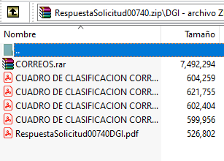
- CORREOS.rar: Integrado por las siguientes carpetas:


- CUADRO DE CLASIFICACION CORREOS ELECTRONICOS ARANSASU VALDES PEDRAZA.pdf, CUADRO DE CLASIFICACION CORREOS ELECTRONICOS EVA ABAID YAPUR.pdf, CUADRO DE CLASIFICACION CORREOS ELECTRONICOS JAVIER MARTINEZ CRUZ.pdf y CUADRO DE CLASIFICACION CORREOS ELECTRONICOS JOSE GUADALUPE LUNA HERNANDEZ.pdf: Contienen los cuadros de clasificación de los correos electrónicos entregados.
- RespuestaSolicitud00740DGI: Oficio número INFOEM/DGI/395/2022 de fecha veintiocho de junio de dos mil veintidós, suscrito y signado por el Director General de Informática por medio del cual informó que cuenta con un total de 57 correos electrónicos y que una vez analizados se advierte que contienen información susceptible de ser clasificada como confidencial, tal como: correos electrónicos que no son dominio itaipem e infoem.
- PCLGPN: Archivo conformado por los documentos que a continuación se describen.
- Cuadro_De_Clasificación.pdf: Cuadro de clasificación de los correos electrónicos del Comisionado Luis Gustavo Parra Noriega.
- RespuestaSolicitud00740PCLGPN.pdf: Oficio número INFOEM/SPH-RLC/027/2022 de fecha veintiocho de junio de dos mil veintidós, suscrito y signado por Ricardo López Colín, Servidor Público Habilitado del Comisionado Luis Gustavo Parra Noriega, mediante el cual informó lo siguiente:
“…después de haber realizado una búsqueda exhaustiva y razonable de la información solicitada en los archivos de esta Ponencia, se localizaron diversos correos electrónicos del Comisionado Luis Gustavo Parra Noriega, del siete al quince de enero de dos mil diecinueve, ya que del primero al seis fueron días inhábiles y no se cuenta con correos electrónicos en esta fecha, es preciso señalar que algunos de los correos mencionados contiene números de celular y una dirección de correo electrónico personal, razón por la cual se remite versión pública…
…Por lo que hace a los correos electrónicos de la Coordinadora de Proyectos Sandra Ivette Razo de la Paz, no se cuenta con ellos respecto de la fecha solicitada, ya que al realizarse el cambio de dominio de itaipem.org.mx a infoem.org.mx, los correos de esa fecha se eliminaron.”

- VP CORREOS DEL 07 AL 15 DE ENERO DEL 2019 (1).pdf: Documento integrado por 83 páginas en las que se observa la versión pública de los correos electrónicos recibidos y enviados por el Comisionado Luis Gustavo Parra Noriega.
- RES-20-INFOEM-EXT-COMT-21a-2022.pdf: Se trata de la Resolución RES/20/INFOEM/EXT/COMP/21°/2022 emitida por el Comité de Transparencia del INFOEM, de fecha veintinueve de junio de dos mil veintidós en la que se confirmó la clasificación parcial como confidencial de la información concerniente a correos electrónicos particulares de los documentos requeridos en la solicitud de información pública número 00740/INFOEM/IP/2022.

- RES-21-INFOEM-EXT-COMT-21a-2022.pdf: Contiene la Resolución RES/21/INFOEM/EXT/COMT/21°/2022 emitida por el Comité de Transparencia del INFOEM en fecha veintinueve de junio de dos mil veintidós en la que se confirmó la clasificación parcial como confidencial de la información concerniente a correos electrónicos particulares y números de teléfono particulares, de los documentos requeridos en la solicitud 00740/INFOEM/IP/2022.

- RespuestaSolicitud00740UT.pdf: Oficio número INFOEM/UT/598/2022, de fecha cuatro de julio de dos mil veintidós, suscrito y signado por el Titular de la Unidad de Transparencia por medio del cual remitió las respuestas de los Servidores Públicos Habilitados y las resoluciones emitidas por el Comité de Transparencia, previamente descritas.
3. Interposición del recurso de revisión. El seis de julio de dos mil veintidós el Recurrente inconforme con la respuesta, interpuso el recurso de revisión en el que expresó lo siguiente:
Acto impugnado:
“respuesta incompleta."(Sic)
Razones o motivos de inconformidad:
“se solicitaron los correos electronicos de los integrantes del pleno así como de las coordinaciones de proyectos del año 2019, a lo que me envían información de 4 comisionados, faltan correos de la comisionada zulema martinez y de su coordinador de proyectos. de igual manera, en la respuesta del comisionado Luis Gustavo Parra, se informa que los correos de la coordinadora de proyectos de su ponencia no se tienen porque fueron borrados, por lo que en términos de los lineamientos para la organiozaciòn y conservación de archivos del sistema nacional de transparencia aprobados en 2016, se establece la obligacion para los sujetos obligados de resguardar o respaldar la información de los correos electronicos. siendo así el comisionado debió declarar la inexistencia de la información, porque si tenian la obligacion de respaldar los correos, por lo que se debio genera acuerdo de inexistencia y en todo caso remitir a su organo interno de control la resolución identificando a la persona responsable, en este caso la coordinadora de proyectos del comisionado Parra. solicito al pleno del infoem revoquen la respuesta y se ordene la declaración de inexistencia y se inicie el procedimiento de responsabilidad correspondiente al responsable, asi mismo, se ordene la entraga de los correos de la comisionada zulema martinez y su coordinador de proyectos y en caso de no tenerlos, declarar la inexistencia de la misma."(Sic)

4. Turno. De conformidad con el artículo 185 fracción I de la Ley de Transparencia y Acceso a la Información Pública del Estado de México y Municipios vigente, el presente recurso de revisión se turnó por el sistema electrónico del Instituto de Transparencia, Acceso a la Información Pública y Protección de Datos Personales del Estado de México y Municipios, a la Comisionada Guadalupe Ramírez Peña, a efecto de que analizara sobre su admisión o su desechamiento.
5. Admisión del Recurso de revisión. El once de julio de dos mil veintidós, este Instituto de Transparencia, Acceso a la Información Pública y Protección de Datos Personales del Estado de México y Municipios, admitió a trámite el recurso de revisión, dando un plazo máximo de siete días hábiles para que las partes manifestaran lo que a su derecho resultara conveniente, ofrecieran pruebas, formularan alegatos y el Sujeto Obligado presentara su informe justificado.
6. Manifestaciones. El ocho de agosto de dos mil veintidós el Sujeto Obligado haciendo uso de su derecho remitió en informe justificado los archivos descritos en el siguiente orden:
- InformeJustificadoRR12494PCLGPN.pdf: Oficio número INFOEM/SPH-RLC/035/2022 de fecha tres de agosto de dos mil veintidós suscrito y firmado por el Servidor Público Habilitado de la Ponencia del Comisionado Luis Gustavo Parra Noriega por medio de manera sustantiva refiere que: “...la capacidad del correo institucional que es utilizado por la Coordinadora Sandra Ivette Razo de la Paz se ha visto rebasado por el cumulo de documentos que envía y recibe, por lo que se eliminan de forma periódica para se pueda tener un uso eficiente del correo electrónico como medio de comunicación de acuerdo con lo siguiente:
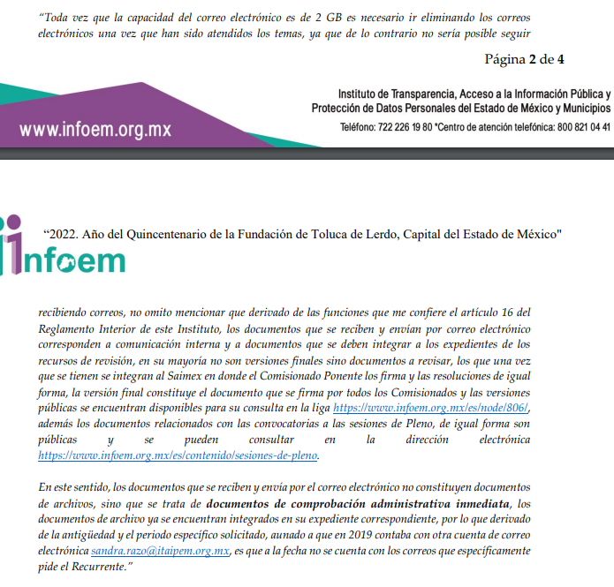
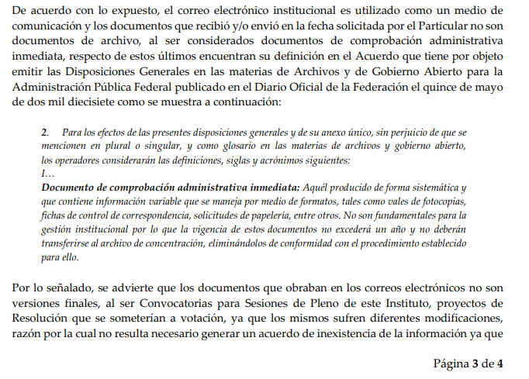
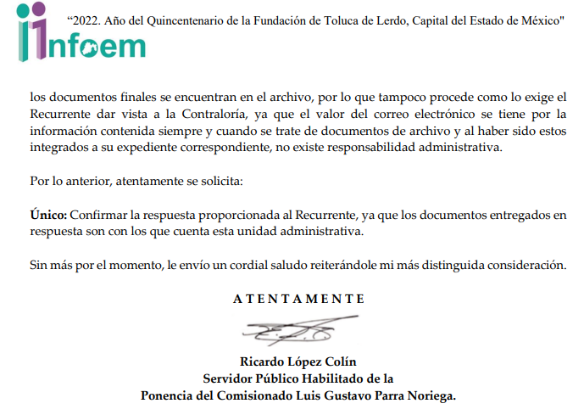

- InformeJustificadoRR12494DGI.pdf: Oficio número INFOEM/DGI/442/2022 de fecha tres de agosto de dos mil veintidós, remitido por el Director General de informática en el que de manera sustantiva informó que se declara la inexistencia de los correos electrónicos por el periodo comprendido del primero al quince de enero de dos mil diecinueve de la anterior Comisionada Zulema Martínez Sánchez y de su Coordinador Omar Salatiel Acosta Martínez.
- RES-06-INFOEM-EXT-COMT-24a-2022.pdf: Resolución RES/06/INFOEM/EXT/COMT/24°/2022 emitida por el Comité de Transparencia en fecha cinco de agosto de dos mil veintidós, en el que se confirmó la declaratoria de inexistencia de los correos electrónicos de la ex Comisionada Zulema Martínez Sánchez y su entonces Coordinador de Proyectos Omar Salatiel Acosta Martínez, del uno al quince de enero de dos mil diecinueve.
- RequerimientoInformeRR12494PCLGPN.pdf: Memorandum número INFOEM/UT/230/2022 de fecha once de julio de dos mil veintidós, suscrito por el Titular de la Unidad de Transparencia y dirigido al Servidor Público Habilitado de la Ponencia del Comisionado Luis Gustavo Parra Noriega, por el que le requirió que remitiera su informe justificado.
- InformeJustificadoRecurso12494UT.pdf: Oficio número INFOEM/UT/684/2022 de fecha ocho de agosto de dos mil veintidós remitido por el Titular de la Unidad de Transparencia por medio del cual rinde el informe justificado y hace del conocimiento del Recurrente las manifestaciones de los Servidores Públicos Habilitados.
- RequerimientoInformeRR12494DGI.pdf: Memorándum número INFOEM/UT/229/2022 de fecha once de julio de dos mil veintidós suscrito por el Titular de la Unidad de Transparencia, dirigido al Director General de Informática, mediante el cual le requirió para que remitiera su informe justificado.
Documentos que en fecha veintisiete de febrero de dos mil veintitrés fueron puestos a la vista del Recurrente para su conocimiento.
Por su parte el Recurrente, en fecha siete de septiembre de dos mil veintidós remitió el archivo electrónico identificado como manifestaciones.pdf, cuyo contenido es el siguiente:
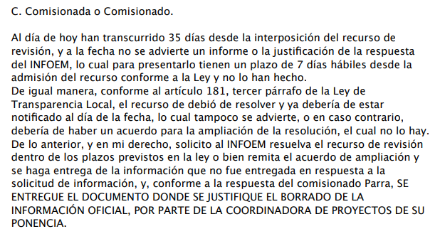
8. Ampliación del plazo para emitir resolución. El veintiuno de marzo de dos mil veintitrés, este Instituto con fundamento en el artículo 181, párrafo tercero, de la Ley de Transparencia y Acceso a la Información Pública del Estado de México y Municipios, determinó ampliar el plazo para emitir la presente resolución.
Este organismo garante no pasa por alto justificar, que el plazo para emitir la resolución en el presente asunto encuentra justificación en el alto número de recursos de revisión recibidos dentro del año dos mil veintidós, que, en comparación con los recibidos el año dos mil veintiuno, se incrementó aproximadamente un 300%, circunstancia atípica que ha rebasado las capacidades técnicas y humanas del personal encargado de la proyección de las resoluciones a dichos medios de impugnación.
Por ello, es menester precisar que, si bien se ha excedido el plazo para resolver el presente medio de impugnación, de conformidad con la ley de la materia, el plazo para emitir la resolución se encuentra justificado en los elementos para medir la razonabilidad de asuntos conforme a los parámetros establecidos por diversos órganos jurisdiccionales federales, aplicables también en procedimientos análogos, como el que nos ocupa.
Así, en términos de lo que establecen los artículos 8.1 y 25 de la Convención Americana sobre Derechos Humanos, los recursos deben ser sencillos y resolverse en el menor tiempo posible, tomando en consideración la dilación total del procedimiento; esto es, en un plazo razonable.
En ese sentido, el legislador fijó los términos procesales en las leyes, de manera general, sin que pudiera prever la variada gama de casos que son resueltos por los órganos jurisdiccionales o cuasi jurisdiccionales, tanto por la complejidad de los hechos, como por el número de casos que conocen.
Por ello, excepcionalmente, si un asunto es resuelto con posterioridad a los plazos señalados por la norma debe analizarse la razonabilidad del tiempo necesario para su resolución, atentos a los siguientes criterios:
- Complejidad del Asunto: La complejidad de la prueba, la pluralidad de sujetos procesales, el tiempo transcurrido, las características y contexto del recurso.
- Actividad Procesal del interesado. Acciones u omisiones del interesado.
- Conducta de la Autoridad: Las Acciones u omisiones realizadas en el procedimiento. Así como si la autoridad actuó con la debida diligencia.
d) La afectación generada en la situación jurídica de la persona involucrada en el proceso: Violación a sus derechos humanos.
De modo que, cuando se trate de un asunto excepcional, por alguna o todas las características mencionadas; o bien, cuando el ingreso de asuntos al órgano jurisdiccional o cuasi jurisdiccional respectivo supere notoriamente al que podría considerarse normal, debe concluirse que es una excluyente de responsabilidad en relación con la actuación del funcionario, como ha acontecido en el caso que nos ocupa.
Argumento que encuentra sustento en la jurisprudencia P./J. 32/92 emitida por el Pleno de la Suprema Corte de Justicia de la Nación de rubro “TÉRMINOS PROCESALES. PARA DETERMINAR SI UN FUNCIONARIO JUDICIAL ACTUÓ INDEBIDAMENTE POR NO RESPETARLOS SE DEBE ATENDER AL PRESUPUESTO QUE CONSIDERÓ EL LEGISLADOR AL FIJARLOS Y LAS CARACTERÍSTICAS DEL CASO.”, visible en la Gaceta del Seminario Judicial de la Federación con el registro digital 205635.
Razones por las cuales cabe concluir que, la resolución al recurso de revisión se solventa hasta esta fecha, debido a que existe una excesiva carga de trabajo en desproporción a la capacidad de los recursos materiales y humanos con que cuenta este Instituto para atender la enorme demanda de usuarios que acuden para que se les garantice su Derecho de acceso a la información Pública y Protección de Datos Personales, aunado a la complejidad de los hechos a los que se refieren, así como al volumen del expediente, la extensión de los escritos y pruebas aportadas y desahogadas por las partes; lo que impide la tramitación de los recursos dentro de los términos legales previamente establecidos por la Ley, por tratarse de causas de fuerza mayor.
Al respecto, también son de considerar los criterios sostenidos por el Cuarto Tribunal Colegiado en Materia Administrativa del Primer Circuito, cuyos rubros y datos de identificación son los siguientes:
“PLAZO RAZONABLE PARA RESOLVER. DIMENSIÓN Y EFECTOS DE ESTE CONCEPTO CUANDO SE ADUCE EXCESIVA CARGA DE TRABAJO.” consultable en el Seminario Judicial de la Federación y su gaceta, con el registro digital 2002351.
“PLAZO RAZONABLE PARA RESOLVER. CONCEPTO Y ELEMENTOS QUE LO INTEGRAN A LA LUZ DEL DERECHO INTERNACIONAL DE LOS DERECHOS HUMANOS.”, visible en el Seminario Judicial de la Federación y su gaceta, con el registro digital 2002350.
Por ello, este organismo garante comprometido con la tutela de los derechos humanos confiados, señala que este exceso del plazo legal para resolver el presente asunto, resulta de carácter excepcional.
9. Cierre de instrucción. Una vez transcurrido el periodo otorgado a las partes para realizar sus manifestaciones y no habiendo documentos que integrar al expediente, el catorce de junio de dos mil veintitrés, la Comisionada Ponente determinó el cierre de instrucción en términos de la fracción VI del artículo 185 de la Ley de Transparencia y Acceso a la Información Pública del Estado de México y Municipios.
En razón de que fue debidamente sustanciado el expediente electrónico y no existe diligencia pendiente de desahogo, se emite la Resolución que conforme a Derecho proceda, de acuerdo con los siguientes:
II. C O N S I D E R A N D O S
Primero. Competencia. El Instituto de Transparencia, Acceso a la Información Pública y Protección de Datos Personales del Estado de México y Municipios, es competente para conocer y resolver el presente recurso de revisión interpuesto por la parte recurrente, conforme a lo dispuesto en los artículos 6, apartado A de la Constitución Política de los Estados Unidos Mexicanos; 5 párrafos trigésimo, trigésimo primero y trigésimo segundo fracciones IV y V de la Constitución Política del Estado Libre y Soberano de México; 2, fracción II; 29, 36 fracciones I y II; 176, 178, 181, 185, fracción I, 186 y 188 de la Ley Transparencia y Acceso a la Información Pública del Estado de México y Municipios; 9, fracciones I y XXIII y 11 del Reglamento Interior del Instituto de Transparencia, Acceso a la Información Pública y Protección de Datos Personales del Estado de México y Municipios.
Segundo. Oportunidad y Procedibilidad del Recurso de Revisión. Previo al estudio del fondo del asunto, se procede a analizar los requisitos de oportunidad y procedibilidad que debe reunir el recurso de revisión interpuesto, previstos en los artículos 178 y 180 de la Ley de Transparencia y Acceso a la Información Pública del Estado de México y Municipios.
El recurso de revisión fue interpuesto dentro del plazo de quince días hábiles, previsto en el artículo 178 de la Ley de Transparencia y Acceso a la Información Pública del Estado de México y Municipios, toda vez que el Sujeto Obligado respondió a la solicitud de información el cuatro de julio de dos mil veintidós, mientras que el recurso de revisión se interpuso el seis de julio de dos mil veintidós; esto es, el segundo día hábil posterior en que tuvo conocimiento de la respuesta impugnada.
En este sentido, al considerar la fecha en que se formuló la solicitud y la fecha en que respondió a esta el Sujeto Obligado; así como la fecha en que se interpuso el recurso de revisión, se concluye que el presente recurso de revisión se encuentra dentro de los márgenes temporales previstos las disposiciones legales referidas.
Por otro lado, es de suma importancia mencionar que, si bien la parte Recurrente no proporcionó nombre como se advierte en el detalle de seguimiento del SAIMEX, sin embargo, el no proporcionar un nombre no es motivo para archivar la solicitud de acceso a la información pública como concluida, conforme a lo previsto en el artículo 155, penúltimo párrafo de la Ley de Transparencia y Acceso a la Información Pública del Estado de México y Municipios que establece lo siguiente:
"Las solicitudes anónimas, con nombre incompleto o seudónimo serán procedentes para su trámite por parte del sujeto obligado ante quien se presente. No podrá requerirse información adicional con motivo del nombre proporcionado por el solicitante."
Asimismo, se acreditan los elementos formales exigidos por el artículo 180 de la Ley de Transparencia y Acceso a la Información Pública del Estado de México y Municipios, en atención a que fueron presentados mediante el formato visible en el SAIMEX.
Finalmente, se advierte que resulta procedente la interposición del recurso, según lo manifestado por el Recurrente en sus motivos de inconformidad, de acuerdo al artículo 179, fracción V del ordenamiento legal citado, que a la letra dice:
“Artículo 179. El recurso de revisión es un medio de protección que la Ley otorga a los particulares, para hacer valer su derecho de acceso a la información pública, y procederá en contra de las siguientes causas:
…
V. La entrega de información incompleta;
…”
Tercero. Materia de la revisión. De las constancias que integran el expediente electrónico se advierte que el tema sobre el que este Instituto se pronunciará será: verificar si la respuesta otorgada por el Sujeto Obligado es adecuada y suficiente para satisfacer el derecho de acceso a la información pública del Recurrente, o en su defecto, en caso de ser procedente, ordenar la entrega de información.
Cuarto. Estudio del asunto. En primer término, se estima pertinente mencionar que el derecho de acceso a la información está consagrado en instrumentos internacionales de los cuales el Estado Mexicano se ha adherido, sin oponer reserva alguna sobre lo que nos interesa, adoptando dichas disposiciones al Derecho Interno, específicamente a nivel Constitucional, tal y como lo prevén los arábigos 1 párrafos primero, segundo y tercero y 6 apartado A fracciones I, II, III, IV, V, VI y VII que a la letra señalan:
Artículo 1o. En los Estados Unidos Mexicanos todas las personas gozarán de los derechos humanos reconocidos en esta Constitución y en los tratados internacionales de los que el Estado Mexicano sea parte, así como de las garantías para su protección, cuyo ejercicio no podrá restringirse ni suspenderse, salvo en los casos y bajo las condiciones que esta Constitución establece.
Las normas relativas a los derechos humanos se interpretarán de conformidad con esta Constitución y con los tratados internacionales de la materia favoreciendo en todo tiempo a las personas la protección más amplia.
Todas las autoridades, en el ámbito de sus competencias, tienen la obligación de promover, respetar, proteger y garantizar los derechos humanos de conformidad con los principios de universalidad, interdependencia, indivisibilidad y progresividad. En consecuencia, el Estado deberá prevenir, investigar, sancionar y reparar las violaciones a los derechos humanos, en los términos que establezca la ley
[…]
“Artículo 6o.
[...]
A. Para el ejercicio del derecho de acceso a la información, la Federación y las entidades federativas, en el ámbito de sus respectivas competencias, se regirán por los siguientes principios y bases:

I. Toda la información en posesión de cualquier autoridad, entidad, órgano y organismo de los Poderes Ejecutivo, Legislativo y Judicial, órganos autónomos, partidos políticos, fideicomisos y fondos públicos, así como de cualquier persona física, moral o sindicato que reciba y ejerza recursos públicos o realice actos de autoridad en el ámbito federal, estatal y municipal, es pública y sólo podrá ser reservada temporalmente por razones de interés público y seguridad nacional, en los términos que fijen las leyes. En la interpretación de este derecho deberá prevalecer el principio de máxima publicidad. Los sujetos obligados deberán documentar todo acto que derive del ejercicio de sus facultades, competencias o funciones, la ley determinará los supuestos específicos bajo los cuales procederá la declaración de inexistencia de la información.

II. La información que se refiere a la vida privada y los datos personales será protegida en los términos y con las excepciones que fijen las leyes.

III. Toda persona, sin necesidad de acreditar interés alguno o justificar su utilización, tendrá acceso gratuito a la información pública, a sus datos personales o a la rectificación de éstos.

IV. Se establecerán mecanismos de acceso a la información y procedimientos de revisión expeditos que se sustanciarán ante los organismos autónomos especializados e imparciales que establece esta Constitución.

V. Los sujetos obligados deberán preservar sus documentos en archivos administrativos actualizados y publicarán, a través de los medios electrónicos disponibles, la información completa y actualizada sobre el ejercicio de los recursos públicos y los indicadores que permitan rendir cuenta del cumplimiento de sus objetivos y de los resultados obtenidos.

VI. Las leyes determinarán la manera en que los sujetos obligados deberán hacer pública la información relativa a los recursos públicos que entreguen a personas físicas o morales.

VII. La inobservancia a las disposiciones en materia de acceso a la información pública será sancionada en los términos que dispongan las leyes. [...]

Así, de la interpretación sistémica de los numerales inmersos en los instrumentos legales Internacionales y Nacional, el derecho de acceso a la información es un derecho del cual goza toda persona sin discriminación alguna, el cual se ejerce ante los Poderes del Estado, entidades, dependencias o cualquiera persona física o moral que reciba y ejerza recursos públicos, siendo pública toda la información que posean con las excepciones enmarcadas, para lo cual queda demostrado que el presente sujeto obligado debe cumplir con dichos dispositivos legales.
En primer lugar, es conveniente analizar si la respuesta del Sujeto Obligado cumple con los requisitos y procedimientos del derecho de acceso a la información pública, en atención a que en la Ley de Transparencia y Acceso a la Información Pública del Estado de México y Municipios en su artículo 4, dice que toda la información generada, obtenida, adquirida, transformada, administrada o en posesión de los Sujetos Obligados es pública y accesible de manera permanente a cualquier persona, privilegiando el principio de máxima publicidad, como así lo establece dicha determinación, que a continuación se transcribe para un mejor entendimiento:
“Artículo 4. El derecho humano de acceso a la información pública es la prerrogativa de las personas para buscar, difundir, investigar, recabar, recibir y solicitar información pública, sin necesidad de acreditar personalidad ni interés jurídico.
Toda la información generada, obtenida, adquirida, transformada, administrada o en posesión de los sujetos obligados es pública y accesible de manera permanente a cualquier persona, en los términos y condiciones que se establezcan en los tratados internacionales de los que el Estado mexicano sea parte, en la Ley General, la presente Ley y demás disposiciones de la materia, privilegiando el principio de máxima publicidad de la información. Solo podrá ser clasificada excepcionalmente Ley de Transparencia y Acceso a la Información Pública del Estado de México y Municipios 29 como reservada temporalmente por razones de interés público, en los términos de las causas legítimas y estrictamente necesarias previstas por esta Ley.
Los sujetos obligados deben poner en práctica, políticas y programas de acceso a la información que se apeguen a criterios de publicidad, veracidad, oportunidad, precisión y suficiencia en beneficio de los solicitantes.”(Sic)

De lo anterior, se desprende que los Sujetos Obligados tienen el deber de atender las solicitudes de acceso a la información pública que se les hagan de su conocimiento y proporcionar la información pública que obre en su poder conforme el estado que se encuentra y no hacer un procesamiento de la misma, ni presentarla conforme al interés del solicitante; como así lo establece el artículo 12 de la Ley de Transparencia y Acceso a la Información Pública del Estado de México y Municipios, el cual a la letra dice:
“Artículo 12.- Quienes generen, recopilen, administren, manejen, procesen, archiven o conserven información pública serán responsables de la misma en los términos de las disposiciones jurídicas aplicables.
Los sujetos obligados sólo proporcionarán la información pública que se les requiera y que obre en sus archivos y en el estado en que ésta se encuentre. La obligación de proporcionar información no comprende el procesamiento de la misma, ni el presentarla conforme al interés del solicitante; no estarán obligados a generarla, resumirla, efectuar cálculos o practicar investigaciones.” (Sic)

En esa tesitura, el artículo 24 en su último párrafo de la Ley de la Materia, dispone que los Sujetos Obligados sólo proporcionarán la información pública que generen, administren o posean en el ejercicio de sus atribuciones; por consiguiente, la información pública se encuentra a disposición de cualquier persona, lo que implica que es deber de los Sujetos Obligados, garantizar el Derecho de Acceso a la Información Pública, lo que no sucedió en el presente caso.

Siempre y cuando no se trate de información reservada o clasificada, que difundirla pondría en riesgo la seguridad jurídica y física del titular de la información, debiendo tener audacia los Sujetos Obligados para cuidar esta información a través del acuerdo clasificatorio del comité de transparencia y la versión pública que emita el servidor público habilitado de cada Sujeto Obligado; como así se establece en la Ley de Transparencia y Acceso a la Información Pública del Estado de México y Municipios.

Por otra parte, conviene mencionar que la Ley de Transparencia vigente en el Estado de México refiere:

Artículo 18. Los sujetos obligados deberán documentar todo acto que derive del ejercicio de sus facultades, competencias o funciones, considerando desde su origen la eventual publicidad y reutilización de la información que generen.

Artículo 19. Se presume que la información debe existir si se refiere a las facultades, competencias y funciones que los ordenamientos jurídicos aplicables otorgan a los sujetos obligados.

En los casos en que ciertas facultades, competencias o funciones no se hayan ejercido, se debe motivar la respuesta en función de las causas que motiven tal circunstancia.

Si el sujeto obligado, en el ejercicio de sus atribuciones, debía generar, poseer o administrar la información, pero ésta no se encuentra, el Comité de transparencia deberá emitir un acuerdo de inexistencia, debidamente fundado y motivado, en el que detalle las razones del por qué no obra en sus archivos.

Énfasis añadido.

De los dispositivos legales en comento, se aprecia que todo acto de autoridad en el ejercicio de sus funciones y atribuciones debe estar documentado, por lo que para dar atención a una solicitud de información el Sujeto Obligado debe entregar el soporte documental en donde conste la información requerida, debiendo contemplar que no se trate de información reservada o confidencial, por lo que debe cuidar dicha información a través del acuerdo clasificatorio del comité de transparencia y la versión pública que emita cada Sujeto Obligado; como así se establece en la Ley de Transparencia y Acceso a la Información Pública del Estado de México y Municipios.

En conclusión, el derecho de acceso a la información pública, consiste en que la información solicitada conste en un documento en cualquiera de sus formas, a saber: expedientes, reportes, estudios, actas, resoluciones, oficios, correspondencia, acuerdos, directivas, directrices, circulares, contratos, convenios, instructivos, notas, memorandos, estadísticas o bien, cualquier otro registro que documente el ejercicio de las facultades, funciones y competencias de los Sujetos Obligados; los que, podrán estar en cualquier medio, sea escrito, impreso, sonoro, visual, electrónico, informático u holográfico de conformidad con el artículo 3, fracción XI de la Ley de la materia, el cual señala lo siguiente:

“Artículo 3. Para los efectos de la presente Ley se entenderá por:
…
XI. Documento: Los expedientes, reportes, estudios, actas, resoluciones, oficios, correspondencia, acuerdos, directivas, directrices, circulares, contratos, convenios, instructivos, notas, memorandos, estadísticas o bien, cualquier otro registro que documente el ejercicio de las facultades, funciones y competencias de los sujetos obligados, sus servidores públicos e integrantes, sin importar su fuente o fecha de elaboración. Los documentos podrán estar en cualquier medio, sea escrito, impreso, sonoro, visual, electrónico, informático u holográfico…” (Sic)

Siendo aplicable, el Criterio de interpretación en el orden administrativo número 0002-11, emitido por Acuerdo del Pleno del Instituto de Transparencia y Acceso a la Información Pública del Estado de México y Municipios; publicado en el Periódico Oficial del Gobierno del Estado Libre y Soberano de México “Gaceta del Gobierno”, el diecinueve de octubre de dos mil once, cuyo rubro y texto refieren lo siguiente:

“CRITERIO 0002-11
INFORMACIÓN PÚBLICA, CONCEPTO DE, EN MATERIA DE TRANSPARENCIA. INTERPRETACIÓN SISTEMÁTICA DE LOS ARTÍCULOS 2°, FRACCIÓN V, XV, Y XVI, 3°, 4°, 11 Y 41. De conformidad con los artículos antes referidos, el derecho de acceso a la información pública, se define en cuanto a su alcance y resultado material, el acceso a los archivos, registros y documentos públicos, administrados, generados o en posesión de los órganos u organismos públicos, en virtud del ejercicio de sus funciones de derecho público, sin importar su fuente, soporte o fecha de elaboración.
En consecuencia el acceso a la información se refiere a que se cumplan cualquiera de los siguientes tres supuestos:
1) Que se trate de información registrada en cualquier soporte documental, que en ejercicio de las atribuciones conferidas, sea generada por los Sujetos Obligados;
2) Que se trate de información registrada en cualquier soporte documental, que en ejercicio de las atribuciones conferidas, sea administrada por los Sujetos Obligados, y
3) Que se trate de información registrada en cualquier soporte documental, que en ejercicio de las atribuciones conferidas, se encuentre en posesión de los Sujetos Obligados.”
De ahí que el Sujeto Obligado cuenta con el deber de satisfacer las solicitudes de acceso a la información que le sean formuladas y entregar la información pública que obre en sus archivos pudiendo ser de manera electrónica; más aún si la misma se trata de información relativa a obligaciones de transparencia, la cual se relaciona con aquella que se genere de acuerdo con sus facultades, atribuciones y obligaciones señaladas por la Ley en la materia, así como de interés público, es decir, aquella que resulta relevante o beneficiosa para la sociedad y no simplemente de interés individual, y cuya divulgación resulta útil para que el público comprenda las actividades que llevan a cabo los Sujetos Obligados, como pudiera tratarse de aquella relacionada con las obligaciones de transparencia señaladas en los artículos 92 y 100 de la Ley de la Materia.
Bajo ese contexto, es conveniente reiterar que el entonces solicitante requirió al Sujeto Obligado, la siguiente información:
1. Correos electrónicos de los integrantes del Pleno; así como, de las coordinaciones de proyectos del primero al quince de enero de dos mil diecinueve.
En su respuesta, el Sujeto Obligado entregó versión pública de los correos electrónicos del Comisionado Luis Gustavo Parra Noriega; de la entonces Comisionada Eva Abaid Yapur, y de los ex Comisionados Javier Martínez Cruz y José Guadalupe Luna Hernández; así como de Aransasu Valdés Pedraza, Coordinadora de Proyectos del entonces Comisionado Javier Martínez Cruz.
Asimismo informó que, por lo que hace a los correos electrónicos de la Coordinadora de Proyectos Sandra Ivette Razo de la Paz no se cuenta con los ellos respecto al periodo solicitado; ya que, al realizarse el cambio de dominio de itaipem.org.mx a infoem.org.mx, los correos de esa fecha se eliminaron.
Una vez conocida la respuesta, el Recurrente manifestó su inconformidad por la entrega de información incompleta; al no proporcionarle los correos electrónicos de la entonces Comisionada Zulema Martínez Sánchez, de su Coordinador de Proyectos y de la Coordinadora de Proyectos del Comisionado Luis Gustavo Parra Noriega.
En este sentido, no pasa inadvertido para este Organismo Garante que la inconformidad manifestada por el Recurrente, no versa sobre la totalidad de la información proporcionada por el Sujeto Obligado; por lo que, la parte de la respuesta que no fue impugnada debe declararse consentida, toda vez que, al no haber realizado manifestaciones de inconformidad, no pueden producirse efectos jurídicos tendentes a revocar, confirmar o modificar el acto reclamado, ya que, en el caso concreto se infiere que la información proporcionada por el Sujeto Obligado, satisface la solicitud presentada.
Lo anterior es así, debido a que cuando la parte Recurrente impugna la respuesta del Sujeto Obligado, y éste no expresa Razón o Motivo de Inconformidad en contra de todos los rubros solicitados, dichos rubros deben declararse atendidos, pues se entiende que la parte Recurrente ésta conforme con la información entregada al no contravenir la misma. Sirve de Apoyo a lo anterior, por analogía la Tesis Jurisprudencial Número 3ª./J.7/91, Publicada en el Semanario Judicial de la Federación y su Gaceta bajo el número de registro 174,177, que establece lo siguiente:
“REVISIÓN EN AMPARO. LOS RESOLUTIVOS NO COMBATIDOS DEBEN DECLARARSE FIRMES. Cuando algún resolutivo de la sentencia impugnada afecta a la recurrente, y ésta no expresa agravio en contra de las consideraciones que le sirven de base, dicho resolutivo debe declararse firme. Esto es, en el caso referido, no obstante que la materia de la revisión comprende a todos los resolutivos que afectan a la recurrente, deben declararse firmes aquéllos en contra de los cuales no se formuló agravio y dicha declaración de firmeza debe reflejarse en la parte considerativa y en los resolutivos debe confirmarse la sentencia recurrida en la parte correspondiente.”
Consecuentemente, se insiste, ante la falta de impugnación eficaz, la respuesta entregada debe declararse consentida por persona solicitante.
Lo anterior se sustenta con lo plasmado en el criterio 01/20 emitido por el Instituto Nacional de Transparencia, Acceso a la Información, y Protección de Datos Personales, INAI, que lleva por rubro y texto los siguientes:
“Actos consentidos tácitamente. Improcedencia de su análisis. Si en su recurso de revisión, la persona recurrente no expresó inconformidad alguna con ciertas partes de la respuesta otorgada, se entienden tácitamente consentidas, por ende, no deben formar parte del estudio de fondo de la resolución que emite el Instituto.”
Asimismo, resulta aplicable por analogía la tesis jurisprudencial número VI.3o.C. J/60, publicada en el Semanario Judicial de la Federación y su Gaceta bajo el número de registro 176,608 que a la letra dice:
“ACTOS CONSENTIDOS. SON LOS QUE NO SE IMPUGNAN MEDIANTE EL RECURSO IDÓNEO. Debe reputarse como consentido el acto que no se impugnó por el medio establecido por la ley, ya que si se hizo uso de otro no previsto por ella o si se hace una simple manifestación de inconformidad, tales actuaciones no producen efectos jurídicos tendientes a revocar, confirmar o modificar el acto reclamado en amparo, lo que significa consentimiento del mismo por falta de impugnación eficaz.”

En tales circunstancias, es de suma importancia invocar el contenido de los artículos 162, 163, 164 y 165 de la Ley de Transparencia y Acceso a la Información Pública del Estado de México y Municipios, que rezan así:
“Artículo 162. Las unidades de transparencia deberán garantizar que las solicitudes se turnen a todas las Áreas competentes que cuenten con la información o deban tenerla de acuerdo a sus facultades, competencias y funciones, con el objeto de que realicen una búsqueda exhaustiva y razonable de la información solicitada.
Artículo 163. La Unidad de Transparencia deberá notificar la respuesta a la solicitud al interesado en el menor tiempo posible, que no podrá exceder de quince días hábiles, contados a partir del día siguiente a la presentación de aquélla.
Excepcionalmente, el plazo referido en el párrafo anterior podrá ampliarse hasta por siete días hábiles más, siempre y cuando existan razones fundadas y motivadas, las cuales deberán ser aprobadas por el Comité de Transparencia, mediante la emisión de una resolución que deberá notificarse al solicitante, antes de su vencimiento. No podrán invocarse como causales de ampliación del plazo motivos que supongan negligencia o descuido del sujeto obligado en el desahogo de la solicitud.
Artículo 164. El acceso se dará en la modalidad de entrega y, en su caso, de envío elegidos por el solicitante. Cuando la información no pueda entregarse o enviarse en la modalidad solicitada, el sujeto obligado deberá ofrecer otra u otras modalidades de entrega.
En cualquier caso, se deberá fundar y motivar la necesidad de ofrecer otras modalidades.
Artículo 165. Los sujetos obligados establecerán la forma y términos en que darán trámite interno a las solicitudes en materia de acceso a la información…”
Del cuerpo normativo transcrito, se advierte que las unidades de transparencia deberán garantizar que las solicitudes se turnen a todas las áreas que cuenten con la información o que deban tenerla de acuerdo a sus facultades, competencias o funciones.
Es así que, la Unidad de Transparencia es la responsable de hacer las notificaciones correspondientes, además de llevar a cabo todas las gestiones necesarias para facilitar el acceso a la información.
En este tenor, cabe señalar que el Titular de la Unidad de Transparencia en cumplimiento a lo dispuesto por el artículo 162 de la Ley de Transparencia Local, previamente citado, turnó los requerimientos a los Servidores Públicos Habilitados, de la Dirección General de Informática y de la Ponencia del Comisionado Luis Gustavo Parra Noriega, quienes cuentan con las facultades, competencias y funciones para generar, administrar o poseer la información pública solicitada.
Es así que, por cuanto hace a los correos electrónicos de la ex Comisionada Zulema Sánchez y de su Coordinador de Proyectos; es de señalar, que si bien es cierto en respuesta a la solicitud no hubo pronunciamiento al respecto; también lo es, que una vez interpuesto el recurso de revisión, el Sujeto Obligado, haciendo uso de su derecho, remitió en informe justificado la Resolución RES/06/INFOEM/EXT/COMT/24°/2022 emitida por el Comité de Transparencia en fecha cinco de agosto de dos mil veintidós, en el que se confirmó la declaratoria de inexistencia de los correos electrónicos de la ex Comisionada Zulema Martínez Sánchez y su entonces Coordinador de Proyectos Omar Salatiel Acosta Martínez, del uno al quince de enero de dos mil diecinueve.
En esta tesitura, para mejor proveer del presente estudio, resultó necesario, analizar el contenido vertido por el Sujeto Obligado en la resolución previamente referida, mediante el cual declaró la inexistencia de la información solicitada, a fin de establecer si el Comité de Transparencia cumplió cabalmente con las formalidades exigidas por la Ley de Transparencia y Acceso a la Información Pública del Estado de México y Municipios:
 | Cumplió: | Contenido
Número de folio de la solicitud. | Sí | 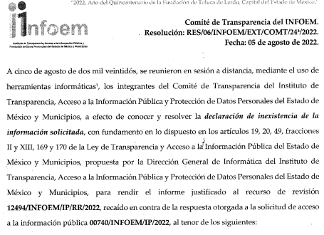
Referencia de la información solicitada. | Sí | 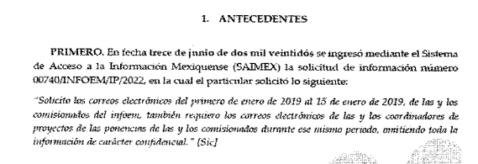
Fundamento y Motivación Legal. | Sí | 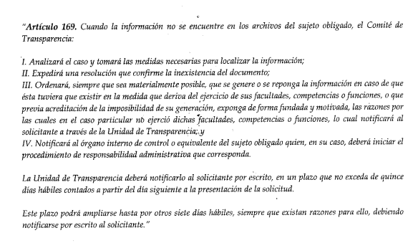  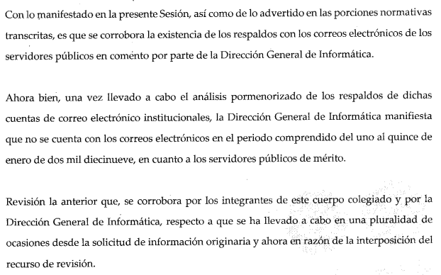
Conexión entre los fundamentos y motivos que dieron origen a la inexistencia de la información. | Sí | 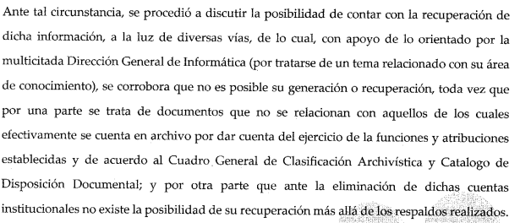
Notificación al órgano interno de control o equivalente del sujeto obligado quien, en su caso, deberá iniciar el procedimiento de responsabilidad administrativa que corresponda. | Sí | 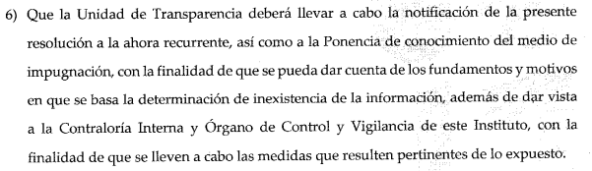.
Autoridades competentes. | Sí | 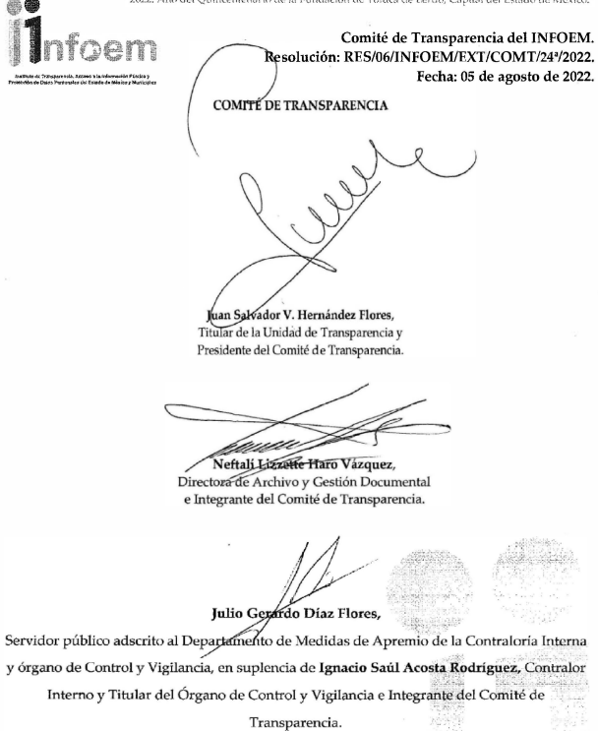

En efecto, del cuadro de análisis que antecede, se determina que el Comité de Transparencia cumplió con las disposiciones establecidas por la Ley de Transparencia y Acceso a la Información Pública del Estado de México y Municipios, la Ley General de Transparencia y Acceso a la Información Pública, así como por los criterios orientadores aprobados por el Pleno de este Instituto, en los casos en que se declare la inexistencia de información:

CRITERIO 0003-11

INEXISTENCIA, CONCEPTO DE, EN MATERIA DE TRANSPARENCIA. La interpretación sistemática de los artículos 29 y 30, fracción VIII, de la Ley de Transparencia y Acceso a la Información Pública del Estado de México y Municipios, permite concluir que la inexistencia de la información en el derecho de acceso a la información pública conlleva necesariamente a los siguientes supuestos:

a) La existencia previa de la documentación y la falta posterior de la misma en los archivos del Sujeto Obligado, esto es, la información se generó, poseyó o administró –cuestión de hecho– en el marco de las atribuciones conferidas al Sujeto Obligado, pero no la conserva por diversas razones (destrucción física, desaparición física¸ sustracción ilícita, baja documental, etcétera).
b) En los casos en que por las atribuciones conferidas al Sujeto Obligado éste debió generar, administrar o poseer la información, pero en incumplimiento a la normatividad respectiva no llevó a cabo ninguna de esas acciones.

En ambos casos, el Sujeto Obligado deberá hacer del conocimiento del solicitante las razones que explican la inexistencia, mediante el dictamen debidamente fundado y motivado emitido por el Comité de Información y con las formalidades legales exigidas por la Ley de Transparencia.

CRITERIO 0004-11

INEXISTENCIA. DECLARATORIA DE LA. ALCANCES Y PROCEDIMIENTOS. De la interpretación de los artículos 29 y 30, fracción VIII, de la Ley de Transparencia y Acceso a la Información Pública del Estado de México y Municipios, se concluye que cuando el Titular de la Unidad de Información no localice la documentación solicitada, a pesar de haber sido generada, poseída o administrada por el Sujeto Obligado, turnará la solicitud al Comité de Información el cual es el único competente para conocer y deliberar mediante resolución el dictamen de declaratoria de inexistencia, la cual tiene como propósito que el particular tenga la certeza jurídica de que el Sujeto Obligado realizó una búsqueda exhaustiva y minuciosa de la información en los archivos a cargo. En consecuencia, es deber del Comité de Información instruir una búsqueda exhaustiva a todas y cada una de las áreas que integran orgánica o funcionalmente al Sujeto Obligado, para localizar los documentos que contengan la información materia de una solicitud, así como la de supervisar que esa búsqueda se lleve a cabo en todas y cada una de las áreas mencionadas. Dicha búsqueda exhaustiva implicará que el Comité acuerde las medidas pertinentes para la debida localización de la información requerida dentro de la estructura del Sujeto Obligado y, en general, el de adoptar cualquier otra previsión que considere conducente para tales efectos y velar por la certeza en el derecho de acceso a la información.

Bajo el entendido de que dicha búsqueda exhaustiva permitirá dos determinaciones:

1ª) Que se localice la documentación que contenga la información solicitada y de ser así la información pueda entregarse al solicitante en la forma en que se encuentra disponible, o
2ª) Que no se haya encontrado documento alguno que contenga la información requerida, por lo que agotadas las medidas necesarias de búsqueda de la información y de no encontrarla, el Comité de Información deba emitir el dictamen de declaratoria de inexistencia y notificarlo al interesado.

Aunado a lo anterior, en el dictamen de declaratoria de inexistencia el Comité de Información deberá motivar o precisar las razones por las que se buscó la información, las áreas en las que se instruyó la búsqueda, las respuestas otorgadas por los Servidores Públicos Habilitados y en general, todas aquéllas circunstancias que se tomaron en cuenta para llegar a determinar que la información requerida no obra en los archivos a cargo.

De lo anterior se advierte que, el Comité de Transparencia emitió el Acuerdo de Inexistencia de la Información; mismo que fue notificado a la parte Recurrente; acuerdo en el que expuso las razones por las que se buscó la información, las áreas en las que se instruyó la búsqueda, los criterios y los métodos de búsqueda de la información utilizados y las circunstancias de modo, tiempo y lugar que se tomaron en cuenta para llegar a determinar que no obra en sus archivos la información requerida. De este modo, el particular puede tener la certeza de que se hizo una búsqueda exhaustiva de la información solicitada y de que se le dio la adecuada atención a su solicitud.

Por consiguiente, el Pleno de este Instituto determina que el Sujeto Obligado al momento de remitir en informe justificado la Resolución RES/06/INFOEM/EXT/COMT/24°/2022 emitida por el Comité de Transparencia en la que se confirmó la declaratoria de inexistencia de los correos electrónicos de la ex Comisionada Zulema Martínez Sánchez y su entonces Coordinador de Proyectos Omar Salatiel Acosta Martínez, del uno al quince de enero de dos mil diecinueve, atendió el derecho de acceso a la información del particular, sobre este punto.

Ahora bien, por cuanto hace a los correos electrónicos de la Coordinadora de Proyectos del Comisionado Luis Gustavo Parra Noriega del periodo comprendido del primero al quince de enero de dos mil veintidós, es de reiterar, que en respuesta a la solicitud de información el Sujeto Obligado manifestó que: “Por lo que hace a los correos electrónicos de la Coordinadora de Proyectos Sandra Ivette Razo de la Paz, no se cuenta con ellos respecto de la fecha solicitada, ya que al realizarse el cambio de dominio de itaipem.org.mx a infoem.org.mx, los correos de esa fecha se eliminaron.”
Una vez interpuesto el recurso de revisión, el Sujeto Obligado entregó en informe justificado el Oficio número INFOEM/SPH-RLC/035/2022 de fecha tres de agosto de dos mil veintidós suscrito y firmado por el Servidor Público Habilitado de la Ponencia del Comisionado Luis Gustavo Parra Noriega en el que de manera sustantiva refirió: “...la capacidad del correo institucional que es utilizado por la Coordinadora Sandra Ivette Razo de la Paz se ha visto rebasado por el cumulo de documentos que envía y recibe, por lo que se eliminan de forma periódica para se pueda tener un uso eficiente del correo electrónico como medio de comunicación de acuerdo con lo siguiente:

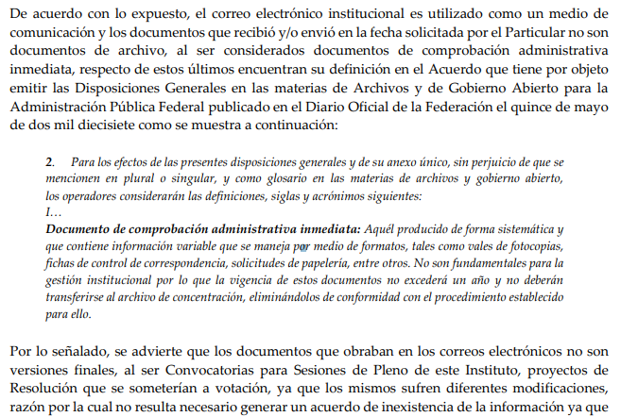
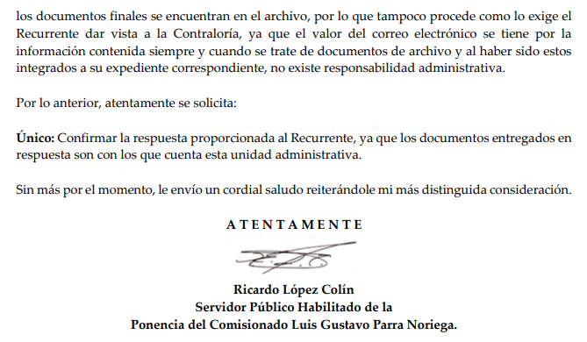
Acotado lo anterior, se procede al análisis de la naturaleza de la información pública solicitada, con el objeto de determinar si con la respuesta y el pronunciamiento en informe justificado se tiene por colmado el derecho de acceso a la información pública solicitada o si por el contrario, debe emitir el acuerdo que confirme la declaración de inexistencia de la documentación solicitada.

En primer término, es importante citar que los artículos 12, 41, 42, 43, 44 y 45 de la Ley General de Archivos establecen:

Artículo 12. Los sujetos obligados deberán mantener los documentos contenidos en sus archivos en el orden original en que fueron producidos, conforme a los procesos de gestión documental que incluyen la producción, organización, acceso, consulta, valoración documental, disposición documental y conservación, en los términos que establezcan el Consejo Nacional y las disposiciones jurídicas aplicables.

Artículo 41. Además de los procesos de gestión previstos en el artículo 12 de esta Ley, se deberá contemplar para la gestión documental electrónica la incorporación, asignación de acceso, seguridad, almacenamiento, uso y trazabilidad.

Artículo 42. Los sujetos obligados establecerán en su programa anual los procedimientos para la generación, administración, uso, control y migración de formatos electrónicos, así como planes de preservación y conservación de largo plazo que contemplen la migración, la emulación o cualquier otro método de preservación y conservación de los documentos de archivo electrónicos, apoyándose en las disposiciones emanadas del Consejo Nacional.

Artículo 43. Los sujetos obligados establecerán en el programa anual la estrategia de preservación a largo plazo de los documentos de archivo electrónico y las acciones que garanticen los procesos de gestión documental electrónica.

Los documentos de archivo electrónicos que pertenezcan a series documentales con valor histórico se deberán conservar en sus formatos originales, así como una copia de su representación gráfica o visual, además de todos los metadatos descriptivos.

Artículo 44. Los sujetos obligados adoptarán las medidas de organización, técnicas y tecnológicas para garantizar la recuperación y preservación de los documentos de archivo electrónicos producidos y recibidos que se encuentren en un sistema automatizado para la gestión documental y administración de archivos, bases de datos y correos electrónicos a lo largo de su ciclo vital.

Artículo 45. Los sujetos obligados deberán implementar sistemas automatizados para la gestión documental y administración de archivos que permitan registrar y controlar los procesos señalados en el artículo 12 de esta Ley, los cuales deberán cumplir las especificaciones que para el efecto se emitan. Las herramientas informáticas de gestión y control para la organización y conservación de documentos de archivo electrónicos que los sujetos obligados desarrollen o adquieran, deberán cumplir los lineamientos que para el efecto se emitan.

Aunado a lo anterior, el numeral Quincuagésimo sexto de los Lineamientos para la Organización y Conservación de los Archivos emitidos por el Consejo Nacional del Sistema Nacional de Transparencia, Acceso a la Información Pública y Protección de Datos Personales, que es del texto literal siguiente:

“Quincuagésimo sexto. Los correos electrónicos que deriven del ejercicio de las facultades, competencias o funciones de los Sujetos obligados deberán organizarse y conservarse de acuerdo con las series documentales establecidas en el Cuadro general de clasificación archivística, y a los plazos de conservación señalados en el Catálogo de disposición documental.

Cuadragésimo séptimo. Para la gestión de las cuentas de correo electrónico institucional se podrán utilizar plantillas que contengan por lo menos la siguiente información:
I. Nombre y cargo del emisor;
II. Nombre y cargo del receptor, y
III. Aviso: "La información de este correo, así como la contenida en los documentos que se adjuntan, puede ser objeto de solicitudes de acceso a la información".

Precepto normativo que establece, que los correos electrónicos que deriven del ejercicio de las facultades, competencias o funciones de los Sujetos Obligados deben organizarse y conservarse de acuerdo con las series documentales establecidas en el cuadro general de clasificación archivística, y a los plazos de conservación señalados en el catálogo de disposición documental, toda vez, que los documentos adjuntó pueden ser objeto de solicitudes de acceso a la información.
Ahora bien, por cuanto hace al pronunciamiento del Sujeto obligado, relativo a que la información recibida en la fecha solicitada por el particular no son documentos de archivo al ser considerados documentos de comprobación administrativa inmediata, y tomando en consideración la definición citada, en informe justificado, el documento de comprobación administrativa inmediata, es la que se maneja por medio de formatos, tales como vales de fotocopias, fichas de control de correspondencia, solicitudes de papelería, entre otros.
Correlativo a lo anterior, es importante citar que el Acuerdo por el que se emiten los Criterios Técnicos para el Destino Final de Documentos: Baja Documental, del cinco de noviembre de 2018, dispone:
Documentación de comprobación administrativa inmediata.
La documentación de comprobación administrativa inmediata, es aquella creada o producida por una institución o individuo de forma natural en función de una actividad administrativa. Es identificada debido a que es comprobante de la realización de un acto administrativo inmediato, tales como: vales de servicio de fotocopiado, minutarios en copias, registros de visitantes, listados de envíos diversos, fichas de control de correspondencia, tarjetas de asistencia, etc. Su vigencia documental es inmediata y no excederá el año de guarda, por lo que no se transferirán al archivo de concentración y su baja deberá tramitarse de manera inmediata al terminó de su vigencia.
El área generadora tramitará la baja de dicha documentación mediante el levantamiento, en dos tantos, de un acta administrativa donde se testimonie dicho acto, ésta deberá contar con la firma autógrafa del titular del área generadora de la documentación, del responsable del Archivo de Trámite, del responsable del Área Coordinadora de Archivos y del representante del Órgano Interno de Control.
Una vez llevado a cabo dicho acto el área generadora, a través de la coordinación de archivos deberá enviar mediante oficio al AGN un tanto del acta administrativa antes mencionada y anexar una relación simple que describa de forma genérica la cantidad de cajas, expedientes, tipo documental, peso de la documentación en kilogramos y metros lineales.
El AGN no emitirá dictamen de baja para la documentación de comprobación administrativa inmediata, únicamente será necesario que la dependencia o entidad, a través de su área coordinadora de archivos informe al AGN de tal evento, anexando un ejemplar en original del acta administrativa.
Dar aviso al AGN del evento, no exime de la responsabilidad de los servidores públicos que custodian, conservan y resguardan dicha documentación y/o de los efectos que pudieran derivarse de esa acción conforme al marco jurídico aplicable.
A mayor abundamiento, es oportuno traer a colación el documento ABC de términos archivísticos publicado en la página oficial del Archivo General de la Nación que conceptualiza a los Documentos de Comprobación Administrativa Inmediata (DCAI), en los siguientes términos:
→ Documentos de Comprobación Administrativa Inmediata (DCAI) A los formatos o comprobantes de un acto administrativo de efecto inmediato (por ejemplo, formatos de entrega se insumos o prestación de servicios) cuya vigencia es muy corta y no tienen las características de documento de archivo y no hacen expediente. En esta categoría están las copias de conocimiento, que, aunque tenga todas las características de un documento de archivo, sólo sirven para hacer de conocimiento algún acto o hecho (con efecto inmediato), pero no requieren una acción posterior. Las copias simples o múltiples no son DCAI, se consideran Documentos de Apoyo Informativo (DAI).
En este contexto, tomando como referencia la naturaleza de los documentos considerados como de comprobación administrativa inmediata, así como el procedimiento para la baja de los mismos, es necesario traer a colación, las atribuciones conferidas a las Coordinaciones de las Ponencias de este Instituto; a fin de determinar si por la naturaleza de sus funciones la documentación que generan en el ejercicio de su cargo, puede considerarse como de comprobación administrativa inmediata.
El artículo 16 del Reglamento Interior del Instituto de Transparencia, Acceso a la Información Pública y Protección de Datos Personales del Estado de México y Municipios establece:
Artículo 16. Formará parte de la ponencia una Coordinación de Proyectos que tendrá las atribuciones siguientes:
I. Apoyar a la o el Comisionado en la sustanciación de los recursos de revisión; Martes 14 de marzo de 2023 Sección Primera Tomo: CCXV No. 47 32
II. Turnar al personal adscrito a la Ponencia, los recursos de revisión, y supervisar la elaboración de los proyectos de resolución de los mismos;
III. Participar en las diligencias y audiencias pertinentes, en los términos señalados por la o el Comisionado;
IV. Emitir, en casos excepcionales y previa autorización de la o el Comisionado, los acuerdos relativos a los recursos de revisión interpuestos ante el Instituto;
V. Notificar las probables infracciones a las Leyes de la Materia, al Órgano Interno de Control, a la Dirección General Jurídica y de Verificación, o a la Dirección General de Protección de Datos Personales, derivado de la substanciación de los recursos de revisión;
VI. Analizar los proyectos de los recursos de revisión;
VII. Analizar en coordinación con la o el Secretario Técnico, la propuesta de acumulación o separación de los recursos de revisión;
VIII. Coadyuvar con la Dirección General Jurídica y de Verificación, en el trámite de los juicios de amparo, y el desahogo de los recursos de inconformidad que se promuevan en contra de las resoluciones emitidas en los recursos de revisión; IX. Elaborar el Programa Anual de Trabajo correspondiente a su área de adscripción; X. Elaborar y remitir a la o al Secretario las propuestas de criterios de interpretación en materia de transparencia y protección de datos personales; y
XI. Las demás que señalen el Reglamento, las disposiciones legales y administrativas aplicables y aquéllas instruidas por la o el Comisionado al que estén adscritos.

En este entendido, tomando en consideración las atribuciones de la Coordinación de Proyectos, la información que genera en ejercicio de sus funciones y que obra en el correo electrónico institucional no corresponde únicamente a documentos de comprobación administrativa inmediata; toda vez, que la misma no encuadra en la definición citada.

Asimismo, es de señalar que los Lineamientos para la Administración de Documentos del Instituto de Transparencia, Acceso a la Información Pública y Protección de Datos Personales del Estado de México y Municipios en el artículo 77 establece:

“Artículo 77.- En el proceso de selección preliminar se identificarán y retirarán de los expedientes de trámite concluido:
I. Los documentos duplicados o las copias fotostáticas de aquellos cuyo original obre en el propio expediente, los borradores y los sobrantes de los ejemplares múltiples de un mismo documento;
II. Las portadas de fax, recados telefónicos, mensajes y notas escritas en tarjetas u hojas autoadheribles (post-it), tarjetas de recordatorio y solicitudes de audiencia;
III. Los registros de llamadas telefónicas, de control de la correspondencia y los destinados al control de entrada y salida de personas ajenas a las Unidades Administrativas;
IV. Las tarjetas de presentación y de felicitación, las invitaciones a eventos y, en general, los documentos cuya finalidad sea la de recordar o dar a conocer actividades o sucesos temporales, exceptuando de ello a las invitaciones generadas por la Unidad Administrativa a la que pertenece el Archivo de Trámite, de las cuales se deberá de conservar un ejemplar en el expediente correspondiente; y
V. Los documentos cancelados o carentes de la firma autógrafa o electrónica del servidor público que los generó, sin importar que sean originales o copias, exceptuando de ello a los documentos no convencionales, bibliográficos o hemerográficos que formen parte del asunto de los propios expedientes.

Atento a lo anterior, el precepto normativo citado establece de manera precisa los documentos que pueden eliminarse de un expediente en trámite concluido.

Es así que, en atención a las consideraciones señaladas y tomando como referencia el pronunciamiento del Sujeto Obligado tanto en respuesta como en informe justificado, el Pleno de este Instituto determina dable ordenar el acuerdo que emita el Comité de Transparencia en el que declare de manera fundada y motivada, las razones por las cuales no se tiene la información para hacer entrega de ella, en términos de lo dispuesto en los artículos 47 y 49, fracciones II y XIII, de la Ley en estudio:

Artículo 47. El Comité de Transparencia será la autoridad máxima al interior del sujeto obligado en materia del derecho de acceso a la información.

El Comité de Transparencia adoptará sus resoluciones por mayoría de votos. En caso de empate, la o el Presidente tendrá voto de calidad. A sus sesiones podrán asistir como invitados aquellos que sus integrantes consideren necesarios, quienes tendrán voz pero no voto.

El Comité se reunirá en sesión ordinaria o extraordinaria las veces que estime necesario. El tipo de sesión se precisará en la convocatoria emitida.

Los integrantes del Comité de Transparencia tendrán acceso a la información para determinar su clasificación, conforme a la normatividad aplicable previamente establecida por los sujetos obligados para el resguardo o salvaguarda de la información.

En las sesiones y trabajos del Comité, podrán participar como invitados permanentes, los representantes de las áreas que decida el Comité, y contará con derecho de voz, pero no voto.

Los titulares de las unidades administrativas que propongan la reserva, confidencialidad o declaren la inexistencia de información, acudirán a las sesiones de dicho Comité donde se discuta la propuesta correspondiente.”

“Artículo 49. Los Comités de Transparencia tendrán las siguientes atribuciones:
(…)
II. Confirmar, modificar o revocar las determinaciones que en materia de ampliación del plazo de respuesta, clasificación de la información y declaración de inexistencia o de incompetencia realicen los titulares de las áreas de los sujetos obligados;
…
XIII. Dictaminar las declaratorias de inexistencia de la información que les remitan las unidades administrativas y resolver en consecuencia;

Asimismo, el acuerdo de inexistencia deberá apegarse a lo dispuesto por los artículos 169 y 170, de la Ley de la materia que ordenan:

Artículo 169. Cuando la información no se encuentre en los archivos del sujeto obligado, el Comité de Transparencia:

I. Analizará el caso y tomará las medidas necesarias para localizar la información;

II. Expedirá una resolución que confirme la inexistencia del documento;

III. Ordenará, siempre que sea materialmente posible, que se genere o se reponga la información en caso de que ésta tuviera que existir en la medida que deriva del ejercicio de sus facultades, competencias o funciones, o que previa acreditación de la imposibilidad de su generación, exponga de forma fundada y motivada, las razones por las cuales en el caso particular no ejerció dichas facultades, competencias o funciones, lo cual notificará al solicitante a través de la Unidad de Transparencia; y

IV. Notificará al órgano interno de control o equivalente del sujeto obligado quien, en su caso, deberá iniciar el procedimiento de responsabilidad administrativa que corresponda.

La Unidad de Transparencia deberá notificarlo al solicitante por escrito, en un plazo que no exceda de quince días hábiles contados a partir del día siguiente a la presentación de la solicitud.

Este plazo podrá ampliarse hasta por otros siete días hábiles, siempre que existan razones para ello, debiendo notificarse por escrito al solicitante.

Artículo 170. La resolución del Comité de Transparencia que confirme la inexistencia de la información solicitada contendrá los elementos mínimos que permitan al solicitante tener la certeza de que se utilizó un criterio de búsqueda exhaustivo, además de señalar las circunstancias de tiempo, modo y lugar que generaron la existencia en cuestión y señalará al servidor público responsable de contar con la misma.

Conforme a lo anterior, para poder acreditar el carácter exhaustivo de la búsqueda realizada por los Sujetos Obligados, se deben motivar las razones por las que se buscó la información en determinadas áreas, los criterios de búsqueda utilizados y demás circunstancias que fueron tomadas en cuenta.

En ese contexto, de conformidad con los criterios 12/10 y 04/19, emitidos por el Instituto Nacional de Transparencia, Acceso a la Información y Protección de Datos Personales, traídos por analogía, se colige que los sujetos obligados para acreditar que se realizó una búsqueda exhaustiva y razonable, deben de proporcionar los elementos suficientes del carácter exhaustivo de la indagación realizada, a saber, los siguientes:

- Motivación por las que se buscó la información, en determinadas unidades administrativas;
- Los criterios de búsqueda utilizados, y
- Las circunstancias que fueron tomadas en cuenta.

De tales circunstancias, se considera que para que los Sujetos Obligados justifiquen que realizaron una búsqueda exhaustiva y razonable, deben indicar de manera clara, lo siguiente:
- Las áreas donde se buscó la información;
- Tipo de archivos buscados (físicos o electrónicos);
- Los criterios de búsqueda utilizados, y
- Las circunstancias que fueron tomadas en cuenta.

Conforme a lo anterior, se considera que para el presente caso toda vez que existió un pronunciamiento por las unidades administrativas competentes respecto de la búsqueda efectuada el archivo histórico del Sujeto Obligado y refirieron que no se encontró la información solicitada, es necesario que el Sujeto Obligado emita por medio de su Comité de Transparencia la declaratoria de inexistencia de los correos electrónicos de la Coordinadora de Proyectos del Comisionado Luis Gustavo Parra Noriega, del primero al quince de enero de dos mil diecinueve.
Así, con fundamento en lo prescrito en los artículos 5 párrafos trigésimo, trigésimo primero y trigésimo segundo fracciones IV y V de la Constitución Política del Estado Libre y Soberano de México; 2, fracción II; 29, 36 fracciones I y II; 176, 178, 181, 185, fracción I, 186 y 188 de la Ley de Transparencia y Acceso a la Información Pública del Estado de México y Municipios, este Pleno:
- R E S U E L V E:
Primero. Resultan fundadas las razones o motivos de inconformidad hechos valer por el Recurrente en el Recurso de Revisión 12494/INFOEM/IP/RR/2022; por lo que, en términos del Considerando Cuarto de la presente resolución se Modifica la respuesta emitida por el Sujeto Obligado.

Segundo. Se ordena al Sujeto Obligado que en términos del Considerando Cuarto, haga entrega vía Sistema de Acceso a la Información Mexiquense, lo siguiente:

- Acuerdo que emita el Comité de Transparencia mediante el que declare formalmente la inexistencia de los correos electrónicos faltantes, del primero al quince de enero de dos mil diecinueve, en términos de los artículos 19, 49, fracciones II y XIII, 169 y 170 de la Ley de Transparencia y Acceso a la Información Pública del Estado de México y Municipios.

Tercero. Notifíquese, la presente resolución al Titular de la Unidad de Transparencia del Sujeto Obligado, para que conforme al artículo 186 último párrafo, 189 segundo párrafo y 194 de la Ley de Transparencia y Acceso a la Información Pública del Estado de México y Municipios; dé cumplimiento a lo ordenado dentro del plazo de diez días hábiles, e informe a este Instituto en un plazo de tres días hábiles siguientes sobre el cumplimiento dado a la presente y, se le apercibe que en caso de negarse a cumplir la presente resolución o hacerlo de manera parcial, se le impondrá una medida de apremio de conformidad con lo previsto en los artículos 198, 200, fracción III; 214, 215 y 216 de la Ley de Transparencia y Acceso a la Información Pública del Estado de México y Municipios.
Cuarto. De conformidad con el artículo 198 de la Ley de Transparencia y Acceso a la Información Pública del Estado de México y Municipios, de considerarlo procedente, el Sujeto Obligado de manera fundada y motivada, podrá solicitar una ampliación de plazo para el cumplimiento de la presente resolución.
Quinto. Notifíquese vía SAIMEX, a la parte Recurrente la presente resolución, así como, que de conformidad con lo establecido en el artículo 196 de la Ley de Transparencia y Acceso a la Información Pública del Estado de México y Municipios y, con lo establecido en los artículo 159 y 160 de la Ley General de Transparencia y Acceso a la Información Pública, podrá impugnarla vía recurso de inconformidad ante el Instituto Nacional de Transparencia, Acceso a la Información y Protección de Datos Personales, o bien, vía Juicio de Amparo en los términos de las leyes aplicables.
ASÍ LO APROBÓ POR UNANIMIDAD DE VOTOS EL PLENO DEL INSTITUTO DE TRANSPARENCIA, ACCESO A LA INFORMACIÓN PÚBLICA Y PROTECCIÓN DE DATOS PERSONALES DEL ESTADO DE MÉXICO Y MUNICIPIOS, CONFORMADO POR LOS COMISIONADOS JOSÉ MARTÍNEZ VILCHIS; MARÍA DEL ROSARIO MEJÍA AYALA, SHARON CRISTINA MORALES MARTÍNEZ, LUIS GUSTAVO PARRA NORIEGA (EXCUSA APROBADA) Y GUADALUPE RAMÍREZ PEÑA; EN LA VIGÉSIMA TERCERA SESIÓN ORDINARIA CELEBRADA EL VEINTIUNO DE JUNIO DE DOS MIL VEINTITRÉS, ANTE LA COORDINADORA DE PROYECTOS CATALINA CAMARILLO ROSAS, EN SUPLENCIA DEL SECRETARIO TÉCNICO DEL PLENO ALEXIS TAPIA RAMÍREZ.

Artículo 92. Los sujetos obligados deberán poner a disposición del público de manera permanente y actualizada de forma sencilla, precisa y entendible, en los respectivos medios electrónicos, de acuerdo con sus facultades, atribuciones, funciones u objeto social, según corresponda, la información, por lo menos, de los temas, documentos y políticas que a continuación se señalan: (…)
“Artículo 3. Para los efectos de la presente Ley se entenderá por: (…) XXII. Información de interés público: Se refiere a la información que resulta relevante o beneficiosa para la sociedad y no simplemente de interés individual, cuya divulgación resulta útil para que el público comprenda las actividades que llevan a cabo los sujetos obligados…”
https://www.gob.mx/cms/uploads/attachment/file/798281/ABC_de_t_rminos_archiv_sticos.pdf. Pág 19

